emco nattes de bain

Type 600

Descriptif type :
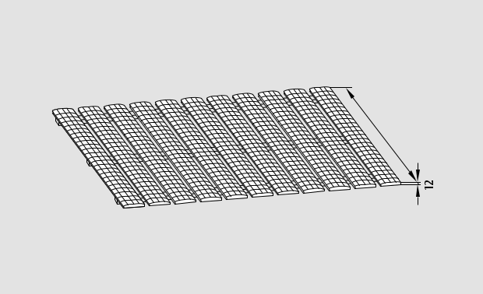

Nattes de bain 600

Fourniture de nattes de bain, fabriqué sur mesure.

Type « Nattes de bain 600 » de chez emco, ouvert et enroulable de

hauteur 12mm, composé :

a

- De profilés de surface en PVC dur, hygiénique et lavable, résistants aux chocs, soudés sur des lames inférieures en PVC souple noir, résistance à la corrosion, au chlore, à l'eau de mer et aux eaux thermales pour une mise en oeuvre dans un décaissé de fosse plan.

Classement C selon la norme DIN 51097 antidérapance.

La prise de cotes sera réalisée in situ par le fabricant des grilles,

après la pose des goulottes pour assurer une mise en oeuvre

parfaite.

Sous réserve de modifications techniques

emco France SAS · 8 Rue des Perrières ZI · 39700 Dampierre / FR · Tel. (+33) 03 84 80 16 20 · Fax (+33) 03 84 80 16 21 · info@emco.fr · www.emco.fr

